Ohje 26.10.2015



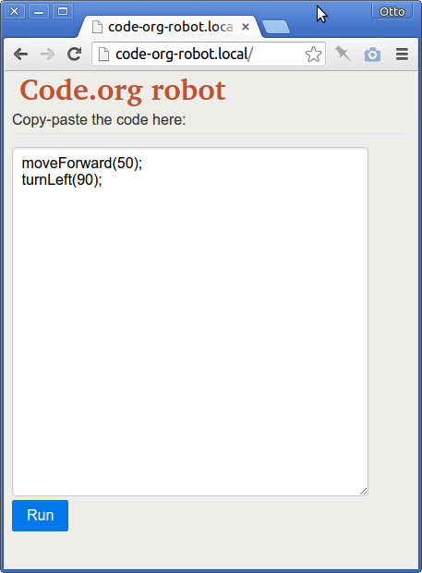
Pikaohjeet robotin käyttöön:

- Kytke USB-akku robottiin, odota 1-2 minuuttia että käynnistyy
- Liity verkkoon ”Code-org-robot”
- Avaa nettiselaimessa http://code-org-robot.local
- Kirjoita koodi, paina Run!
- (Jos ei toimi, odota hetki ja paina uudestaan Run)

Robotti on kokeellinen eikä välttämättä toimi luotettavasti!

Toimintaa voi debuggata SSH:n kautta (ssh 192.168.0.1) tunnus ”pi” ja salasana ”raspberry”.

Lisätietoja ja kehitys: https://github.com/ottok/code-org-robot



Code.org-robotit on lahjoittanut Koodikerhon käyttöön Linux-pohjaisten järjestelmien ylläpito- ja asiantuntijayritys Seravo Oy (seravo.fi)

